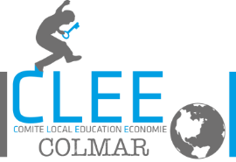
Colmar le 16 décembre 2019

Objet : Contact CLEE Colmar

Madame, Monsieur,

Vous avez participé avec votre entreprise à la manche du challenge cross corpo68 organisé par l’EN68 et plus précisément le CLEE Colmar samedi dernier 14 décembre à Wihr au Val. Merci encore pour votre présence à notre événement.
Notre objectif pour cette organisation était de créer du lien avec des entreprises.
Nous sommes une association qui a pour objectif de mettre en relation les établissements scolaires (collèges et lycées) et les entreprises.
Nous espérons qu’à travers cette manifestation nous aurons réussi à nous faire connaître et que certaines entreprises seront prêtes à collaborer avec le CLEE Colmar. Nos objectifs peuvent largement converger car nos élèves seront vos employés, vos collaborateurs de demain.
Pour plus de précisions je me tiens à votre disposition. N’hésitez pas à me contacter par mail, eric.loesch@ac-strasbourg.fr, ou par téléphone au 07.82.47.76.49
En vous remerciant par avance de l’intérêt porté à ma sollicitation, avec mes plus cordiales salutations,

Pour le CLEE Colmar,

Le Président
Eric Loesch

